การออกแบบและพัฒนาแอปพลิเคชันสำหรับการจับคู่
การรับเลี้ยงสัตว์จรจัดโดยใช้ระบบแนะนำจากการวิเคราะห์ข้อมูล
Design and Development of an Application for Stray Animal Adoption Matching using a Data-Driven Recommendation System
คุณากร กัลยาวุฒิพงษ์¹, ชนาธิป เกี่ยวนุกูล² และวรัทภพ ธภัทรสุวรรณ³
¹kunakorn.kan@ku.th, ²chanathip.ki@ku.th, ³warattapop.t@ku.th

บทคัดย่อ
โครงงานนี้มีวัตถุประสงค์เพื่อออกแบบและพัฒนาระบบแพลตฟอร์มสำหรับการจัดการสัตว์จรจัดแบบ
ครบวงจร โดยมุ่งเน้นการรวบรวมข้อมูลสัตว์จรจัดจากผู้ใช้งานทั่วไป และสนับสนุนการช่วยเหลือโดยอาสาสมัครหรือองค์กรที่เกี่ยวข้องปัญหาที่พบในปัจจุบันคือการขาดระบบกลางในการจัดการข้อมูลสัตว์จรจัดรวมถึงการขาดกระบวนการจับคู่ระหว่างสัตว์และผู้รับเลี้ยงที่มีประสิทธิภาพส่งผลให้สัตว์จำนวนมากยังไม่ได้รับการช่วยเหลือหรือถูกทอดทิ้ง
ซ้ำระบบที่พัฒนาขึ้นประกอบด้วยฟังก์ชันหลักได้แก่การรายงานสัตว์จรจัดพร้อมพิกัดผ่านแผนที่การจัดการสถานะ
การช่วยเหลือและระบบแนะนำการรับเลี้ยงโดยใช้การวิเคราะห์ข้อมูลจากคุณลักษณะของสัตว์และข้อมูลของผู้ใช้งานนอกจากนี้ยังมีการออกแบบฐานข้อมูลและส่วนติดต่อผู้ใช้เพื่อเพิ่มประสิทธิภาพในการใช้งานผลที่คาดว่าจะได้รับคือระบบที่สามารถเพิ่มประสิทธิภาพในการช่วยเหลือสัตว์จรจัดลดจำนวนสัตว์ที่ถูกทอดทิ้งและเพิ่มความเหมาะสมในการจับคู่ ระหว่างสัตว์และผู้รับเลี้ยง
คำสำคัญ : สัตว์จรจัด, ระบบแนะนำ, การวิเคราะห์ข้อมูล, เว็บแอปพลิเคชัน
Abstract
This project aims to design and develop a platform for comprehensive stray animal management. The system focuses on collecting stray animal data from general users and supporting rescue operations by volunteers or organizations. Currently, there is a lack of a centralized system to manage stray animal data and an efficient matching process between animals and adopters, resulting in ineffective rescue and repeated abandonment. The developed system includes key features such as reporting stray animals with location data, managing rescue status, and providing an adoption recommendation system using data-driven analysis. The system also incorporates database design and user interface development to enhance usability. The expected outcome is a platform that improves the efficiency of animal rescue, reduces the number of stray animals, and increases the suitability of adoption matching.
Keywords: Stray Animals; Recommendation System; Data Analysis; Web Application
1. ที่มาและความสำคัญ (Introduction)
ปัจจุบันปัญหาสัตว์จรจัดในสังคมไทยยังคงเป็นปัญหาที่พบได้อย่างแพร่หลายทั้งในเขตเมืองและชนบท โดยมีสาเหตุหลักมาจากการทอดทิ้งสัตว์เลี้ยงการขาดความรับผิดชอบของเจ้าของและการขาดการควบคุมการขยายพันธุ์อย่างเหมาะสมส่งผลให้จำนวนสัตว์จรจัดเพิ่มขึ้นอย่างต่อเนื่อง ซึ่งก่อให้เกิดปัญหาหลายด้าน เช่น ปัญหาด้านสวัสดิภาพสัตว์ ความเสี่ยงด้านสุขอนามัยของชุมชน และความปลอดภัยของประชาชน
ในปัจจุบันแม้จะมีหน่วยงานหรืออาสาสมัครที่เข้ามามีบทบาทในการช่วยเหลือสัตว์จรจัดแต่การดำเนินงานยังคงเป็นลักษณะแยกส่วนขาดระบบกลางในการรวบรวมและบริหารจัดการข้อมูล ทำให้การช่วยเหลือสัตว์แต่ละกรณีเป็นไปอย่างล่าช้าและไม่มีประสิทธิภาพ นอกจากนี้กระบวนการรับเลี้ยงสัตว์ยังขาดระบบที่ช่วยคัดกรองและจับคู่ระหว่างสัตว์กับผู้รับเลี้ยงอย่างเหมาะสมส่งผลให้เกิดการคืนสัตว์หรือการเลี้ยงดูที่ไม่สอดคล้องกับ
ลักษณะของสัตว์
ด้วยเหตุนี้จึงมีความจำเป็นในการพัฒนาระบบแพลตฟอร์มที่สามารถรวบรวมข้อมูลสัตว์จรจัดจากผู้ใช้งานทั่วไปเชื่อมโยงการทำงานระหว่างผู้แจ้งอาสาสมัครและองค์กรที่เกี่ยวข้องรวมถึงสนับสนุนกระบวนการรับเลี้ยงสัตว์อย่างมีประสิทธิภาพโดยการนำเทคโนโลยีสารสนเทศมาประยุกต์ใช้เช่นระบบแผนที่สำหรับรายงานตำแหน่งสัตว์ระบบติดตามสถานะการช่วยเหลือและระบบแนะนำการรับเลี้ยงที่วิเคราะห์ข้อมูลจากลักษณะสัตว์และไลฟ์สไตล์ของผู้ใช้งาน
โครงงานนี้จึงมีความสำคัญในการช่วยเพิ่มประสิทธิภาพในการจัดการปัญหาสัตว์จรจัดอย่างเป็นระบบ ลดความซ้ำซ้อนในการทำงาน เพิ่มโอกาสในการช่วยเหลือสัตว์ และส่งเสริมการรับเลี้ยงสัตว์อย่างเหมาะสมและยั่งยืน อันจะนำไปสู่การลดจำนวนสัตว์จรจัดในระยะยาวและสร้างความสมดุลระหว่างมนุษย์และสัตว์ในสังคม
ดังนั้นโครงงานนี้จึงมีแนวคิดในการพัฒนาระบบแพลตฟอร์มที่สามารถรวบรวม
ข้อมูลสัตว์จรจัดแบบรวมศูนย์พร้อมทั้งสนับสนุนการช่วยเหลือและใช้การวิเคราะห์ข้อมูลเพื่อช่วยในการจับคู่ระหว่างสัตว์และผู้รับเลี้ยงอย่างมีประสิทธิภาพ
2. วัตถุประสงค์ (Objectives)
2.1 เพื่อพัฒนาระบบสำหรับรายงานและจัดการข้อมูลสัตว์จรจัด
2.2 เพื่อพัฒนาระบบติดตามสถานะการช่วยเหลือสัตว์
2.3 เพื่อพัฒนาระบบแนะนำการรับเลี้ยงโดยใช้การวิเคราะห์ข้อมูล
2.4 เพื่อเพิ่มประสิทธิภาพในการหาบ้านใหม่ให้สัตว์จรจัด
2.5 เพื่อสร้างแพลตฟอร์มกลางสำหรับการมีส่วนร่วมของผู้ใช้งานและอาสาสมัคร
3. ขอบเขตของโครงการ (Scope of the Project)
แอปพลิเคชันรับเลี้ยงสัตว์จรจัดโดยใช้ระบบแนะนำจากการวิเคราะห์ข้อมูลสามารถใช้งานได้เฉพาะบนโทรศัพท์มือถือระบบปฏิบัติการ Android และรองรับสัตว์แค่สองชนิด ได้แก่ สุนัข และ แมว เท่านั้น โดยการเลือกสัตว์สองชนิดนี้ได้พิจารณาจากสัตว์เลี้ยงที่คนส่วนมากมีการเลี้ยงกันยังไม่ได้มีการอ้างอิงจากข้อมูลทางสถิติอย่างเป็นทางการ แต่ใช้การสังเกตและประสบการณ์ในการพบเจอของคณะผู้จัดทำเป็นหลัก
สิทธิ์ในการใช้งานแอปพลิเคชันจับคู่การรับเลี้ยงสัตว์ แบ่งออกเป็น 3 กลุ่มผู้ใช้ ดังนี้
3.1 สิทธิ์ของผู้ใช้งานทั่วไป
3.1.1 สามารถเข้าใช้แอปพลิเคชัน
3.1.2 สามารถสมัครสมาชิกและเข้าสู่ระบบเพื่อใช้งานแอปพลิเคชัน
3.1.3 สามารถค้นหาและดูข้อมูลสัตว์จรจัดที่เปิดรับการเลี้ยง เช่น รูปภาพ เพศ อายุ และรายละเอียด
3.1.4 สามารถกรอกข้อมูลส่วนตัว เช่น ไลฟ์สไตล์ ที่อยู่อาศัย และความพร้อมในการเลี้ยง เพื่อใช้ในการ
วิเคราะห์และแนะนำสัตว์ที่เหมาะสม
3.1.5 สามารถดูผลการแนะนำสัตว์ (Matching) ที่ระบบคำนวณจากข้อมูลของผู้ใช้งาน
3.1.6 สามารถกดแสดงความสนใจหรือยื่นคำขอรับเลี้ยงสัตว์
3.1.7 สามารถติดตามสถานะของคำขอรับเลี้ยง เช่น รอการพิจารณา, กำลังดำเนินการ, สำเร็จ
3.1.8 สามารถติดต่อหรือสื่อสารกับผู้ประกาศหาบ้าน (อาสาสมัคร/องค์กร)
3.2 สิทธิ์ของผู้ประกาศหาบ้าน
3.2.1 สามารถเข้าใช้แอปพลิเคชัน
3.2.2 สามารถเข้าสู่ระบบเพื่อจัดการข้อมูลสัตว์จรจัด
3.2.3 สามารถเพิ่มข้อมูลสัตว์ เช่น รูปภาพ รายละเอียด เพศ อายุ และสถานะสุขภาพ
3.2.4 สามารถแก้ไขหรือลบข้อมูลสัตว์ที่ประกาศได้
3.2.5 สามารถตรวจสอบคำขอรับเลี้ยงจากผู้ใช้งาน
3.2.6 สามารถอัปเดตสถานะของสัตว์ เช่น “รอรับเลี้ยง”, “กำลังดำเนินการ”, “ได้บ้านแล้ว”
3.3 สิทธิ์ของผู้ดูแลระบบ
3.3.1 สามารถเข้าถึงระบบจัดการหลังบ้านของแอปพลิเคชัน
3.3.2 สามารถตรวจสอบและจัดการข้อมูลผู้ใช้งานทั้งหมด
3.3.3 สามารถตรวจสอบและลบข้อมูลที่ไม่เหมาะสม
3.3.4 สามารถดูสถิติการใช้งาน เช่น จำนวนสัตว์ที่ถูกรายงาน และจำนวนที่ได้รับการรับเลี้ยง

4.ทบทวนวรรณกรรม (Literature Review)
การพัฒนาโครงงานระบบแพลตฟอร์มสำหรับการจัดการสัตว์จรจัด โดยมีฟังก์ชันการแจ้งเหตุ การประสานงานกับหน่วยงานท้องถิ่น และการแนะนำการรับเลี้ยง จำเป็นต้องอาศัยแนวคิดและเทคโนโลยีที่เกี่ยวข้องหลายด้าน ทั้งด้านระบบสารสนเทศ ปัญญาประดิษฐ์ และการให้บริการเชิงพื้นที่ โดยสามารถแบ่งการทบทวนวรรณกรรมออกเป็นหัวข้อดังนี้
4.1ปัญหาสัตว์จรจัดเป็นปัญหาที่พบได้ทั่วไปในสังคม
โดยแนวทางการจัดการที่มีประสิทธิภาพมักประกอบด้วยการแจ้งเหตุ การจับและนำสัตว์ไปดูแลในสถานที่ที่เหมาะสม เช่น ศูนย์พักพิงสัตว์ หรือสถานที่ของหน่วยงานท้องถิ่น เช่น องค์การบริหารส่วนตำบล (อบต.) หรือเทศบาล เพื่อป้องกันอันตรายที่อาจเกิดขึ้นต่อทั้งสัตว์และประชาชน
นอกจากนี้ การเปิดโอกาสให้ประชาชนสามารถมีส่วนร่วมในการแจ้งข้อมูลสัตว์จรจัด และการส่งเสริมการรับเลี้ยงสัตว์จากศูนย์พักพิง ถือเป็นแนวทางสำคัญในการลดจำนวนสัตว์จรจัดอย่างยั่งยืน
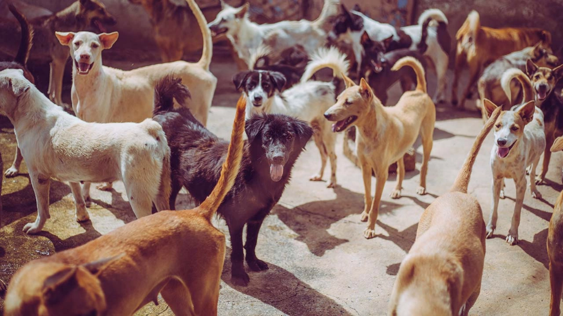
ภาพที่ 1 หมาจรจัดในกรุงเทพมหานคร

4.2 ระบบสารสนเทศสำหรับการแจ้งเหตุและประสานงาน
ระบบสารสนเทศมีบทบาทสำคัญในการรวบรวมข้อมูลจากผู้ใช้งาน และช่วยให้การประสานงานระหว่างประชาชนและหน่วยงานภาครัฐเป็นไปอย่างมีประสิทธิภาพ โดยระบบสามารถรองรับการแจ้งเหตุผ่านแอปพลิเคชัน พร้อมแนบข้อมูลสำคัญ เช่น รูปภาพ รายละเอียดสัตว์ และตำแหน่งที่พบ
นอกจากนี้ ระบบยังสามารถใช้ในการติดตามสถานะของการช่วยเหลือ เช่น อยู่ระหว่างดำเนินการ จับแล้ว หรือถูกนำไปยังศูนย์พักพิง ซึ่งช่วยเพิ่มความโปร่งใสและความรวดเร็วในการดำเนินงานของหน่วยงานที่เกี่ยวข้อง

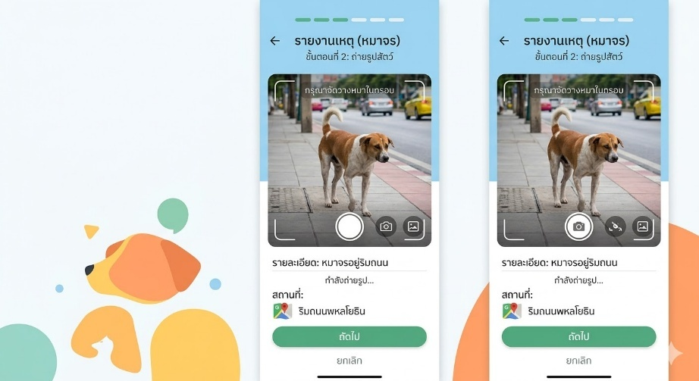
ภาพที่ 2 ถ่ายภาพหมาจรจัดเพื่อรายงานให้หน่วยงานที่เกี่ยวข้อง

4.3 เทคโนโลยีปัญญาประดิษฐ์และระบบระบุตำแหน่ง
ในการพัฒนาระบบนี้ มีการนำเทคโนโลยีปัญญาประดิษฐ์ (Artificial Intelligence: AI) มาใช้ในการวิเคราะห์ภาพสัตว์ เพื่อช่วยระบุสายพันธุ์ ลักษณะ และพฤติกรรมเบื้องต้นของสัตว์จากภาพถ่าย ซึ่งช่วยให้ข้อมูลมีความถูกต้องและเป็นประโยชน์ต่อผู้ที่สนใจรับเลี้ยง
นอกจากนี้ ยังมีการใช้เทคโนโลยีระบุตำแหน่ง (Location-Based Service: LBS) เพื่อระบุพิกัดของสัตว์ที่ถูกรายงาน รวมถึงตำแหน่งของสถานที่ที่สัตว์ถูกนำไปดูแล เช่น ศูนย์พักพิงหรือสถานที่ของหน่วยงานท้องถิ่น ซึ่งช่วยให้ผู้ใช้งานสามารถค้นหาและเข้าถึงข้อมูลได้สะดวกมากยิ่งขึ้น

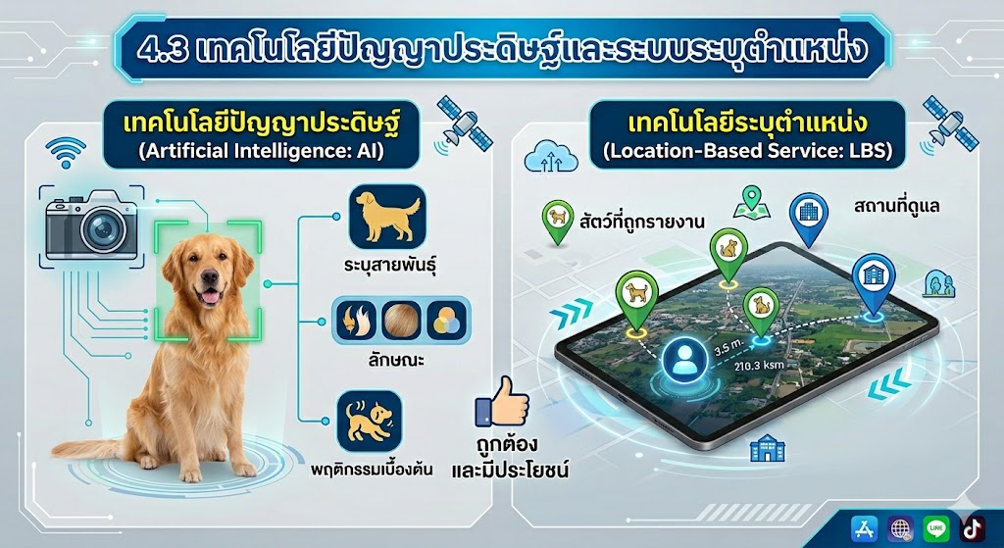
ภาพที่ 3 ให้ Ai ช่วยวิเคราะสายพันธุ์สัตว์ ขนาด ลักษณะนิสัย

4.4 ระบบแนะนำและแพลตฟอร์มการรับเลี้ยงสัตว์
นอกจากนี้ ระบบยังเปิดโอกาสให้ผู้ใช้งานที่ต้องการรับเลี้ยงสัตว์สามารถระบุความต้องการของตนเองได้ เช่น ลักษณะนิสัยของสัตว์ที่ต้องการ (เช่น ขี้เล่น สงบ หรือเป็นมิตร) ลักษณะการใช้ชีวิตของผู้เลี้ยง รวมถึงสภาพแวดล้อมหรือขนาดพื้นที่อยู่อาศัย เพื่อให้ระบบสามารถนำข้อมูลดังกล่าวไปวิเคราะห์และจับคู่กับสัตว์ที่มีอยู่ในระบบได้อย่างเหมาะสม
แนวทางดังกล่าวสอดคล้องกับหลักการของระบบแนะนำ (Recommendation System) ที่ใช้ข้อมูลทั้งจากผู้ใช้งานและรายการที่มีอยู่ในระบบมาวิเคราะห์ร่วมกัน เพื่อเพิ่มความแม่นยำในการแนะนำ และช่วยลดโอกาสในการเลี้ยงดูที่ไม่เหมาะสมหรือการคืนสัตว์ในภายหลัง
แยกการทำงานออกจากกัน เช่น ระบบแจ้งเหตุ ระบบจัดเก็บข้อมูล และระบบรับเลี้ยง ทำให้ขาดความต่อเนื่องในการใช้งาน
ดังนั้น การพัฒนาแพลตฟอร์มที่รวมฟังก์ชันทั้งหมดไว้ในระบบเดียว ตั้งแต่การแจ้งเหตุ การช่วยเหลือ การจัดเก็บข้อมูล ไปจนถึงการแนะนำการรับเลี้ยง จะช่วยเพิ่มประสิทธิภาพในการจัดการสัตว์จรจัดได้อย่างครบวงจร

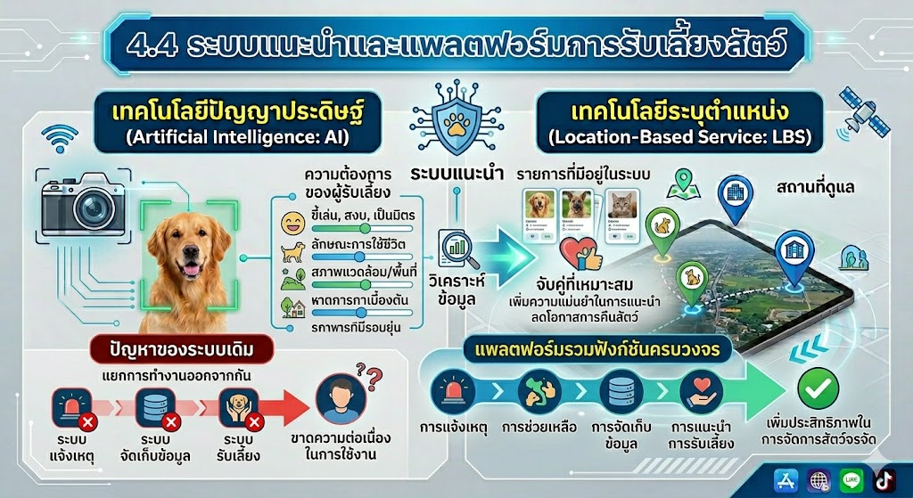
ภาพที่ 4 กรอกลักษณะนิสัยของสัตว์ที่ต้องการ และแสดงสัตว์ที่แนะนำออกมา

5. ระเบียบวิธีวิจัย (Research Methodology)
5.1 ตารางแผนงาน (Timeline)
ขั้นตอนการดำเนินงาน | ขั้นตอนการดำเนินงาน ปีการศึกษา 2569
 | มีนาคม | เมษายน | พฤษภาคม | มิถุนายน | กรกฎาคม
- ค้นคว้าข้อมูลที่เกี่ยวข้อง
- ออกแบบแอปพลิเคชัน
- พัฒนาแอปพลิเคชัน
- ทดสอบและปรับปรุงแอปพลิเคชัน
- จัดทำเอกสารของแอปพลิเคชัน
5.2 เครื่องมือที่ใช้ในการพัฒนาแอปพลิเคชัน
5.2.1 React และ Vite
เป็น Library และ Build Tool หลักสำหรับพัฒนาส่วนติดต่อผู้ใช้งาน (Frontend) แบบเว็บแอปพลิเคชัน โดยใช้ภาษา JavaScript (JSX) ช่วยให้พัฒนาและแสดงผลหน้าเว็บได้รวดเร็ว
5.2.2 Capacitor
เป็นเครื่องมือสำหรับห่อหุ้ม (Wrap) เว็บแอปพลิเคชันที่พัฒนาด้วย React ให้สามารถติดตั้งและใช้งานได้บนอุปกรณ์มือถือทั้งระบบปฏิบัติการ Android และ iOS จากโค้ดชุดเดียวกัน
5.2.3 Supabase
เป็น Backend-as-a-Service ที่ใช้เป็นฐานข้อมูล (PostgreSQL) ระบบยืนยันตัวตนผู้ใช้งาน (Authentication) และพื้นที่จัดเก็บรูปภาพ (Storage) สำหรับรูปสัตว์ที่ผู้ใช้งานแจ้งเข้ามา
5.2.4 Google Colaboratory, TensorFlow และ Keras
ใช้สำหรับฝึกสอนโมเดลปัญญาประดิษฐ์ (Model Training) โดยประยุกต์ใช้เทคนิค Transfer Learning จากสถาปัตยกรรม EfficientNetB0 เพื่อจำแนกสายพันธุ์สัตว์จากภาพถ่าย
5.2.5 FastAPI และ ONNX Runtime
ใช้พัฒนา API สำหรับให้บริการโมเดล AI (Model Serving) โดยแปลงโมเดลที่ฝึกสอนแล้วจากรูปแบบ Keras เป็น ONNX เพื่อให้ประมวลผลได้รวดเร็วและใช้ทรัพยากรน้อยลง เหมาะสำหรับ deploy บนเซิร์ฟเวอร์ที่มีทรัพยากรจำกัด
5.2.6 Render
เป็นแพลตฟอร์มสำหรับ deploy ทั้งเว็บแอปพลิเคชันและเซิร์ฟเวอร์ AI ให้สามารถเข้าถึงได้ผ่านอินเทอร์เน็ต
5.2.7 Figma
เป็นเครื่องมือออกแบบ UI/UX สำหรับสร้าง Prototype ก่อนพัฒนาจริง
5.2.8 GitHub
เป็นแพลตฟอร์มสำหรับจัดการโค้ดและ Version Control ร่วมกันระหว่างสมาชิกในทีม
5.3 การเก็บรวบรวมข้อมูล (Data Collection)
รวบรวมข้อมูลโดยการสัมภาษณ์กลุ่มเป้าหมาย 3 กลุ่ม ได้แก่ ผู้รับเลี้ยงสัตว์, กลุ่มอาสาสมัครช่วยเหลือสัตว์ และตัวแทน Shelter อย่างน้อยกลุ่มละ 5 คน เพื่อรวบรวม User Requirements อย่างครบถ้วน นอกจากนี้ยังศึกษาเอกสารวิจัยที่เกี่ยวข้องกับ Recommendation System และ Image Classification สำหรับสัตว์ รวมถึงทดสอบ Google ML Kit กับภาพสัตว์จรจัดในบริบทไทยเพื่อประเมินความแม่นยำเบื้องต้น
5.4 การวิเคราะห์และออกแบบระบบ (System Analysis & Design)
5.4.1 การวิเคราะห์ระบบ (System Analysis)
- ความต้องการของระบบ (System Requirement)
- ระบบสามารถใช้งานได้อย่างเสถียร
- ระบบสามารถวิเคราะสายพันธุ์สัตว์ได้
- ระบบสามารถระบุตำแหน่งที่อยู่ได้อย่างแม่นยำ
- ระบบสามารถวิเคราะสัตว์เลี้ยงที่ตรงตามความต้องการได้
- ระบบสามารถติดตามสถานะการแจ้งสัตว์จรได้
- ผู้ใช้สามารถเข้าสู่ระบบด้วย Gmail ได้โดยง่าย

5.4.1.1 ออกแบบ UI/UX โดยใช้เครื่องมือ Figma
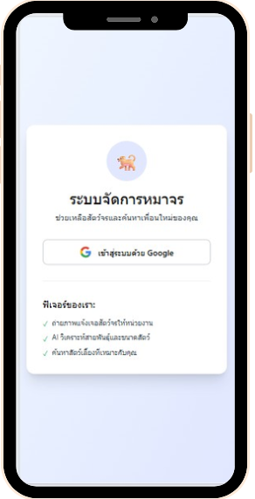
ภาพที่ 5 หน้า Login เข้าสู่ระบบด้วย Gmail

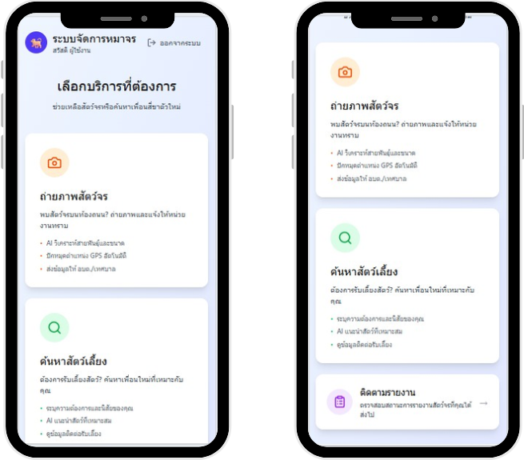
ภาพที่ 6 ตัวเลือกบริการที่ต้องการ
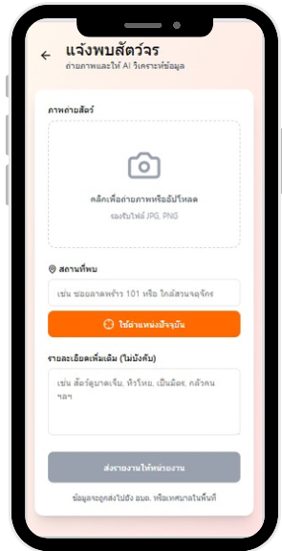
ภาพที่ 7 แจ้งสัตว์จรที่พบ

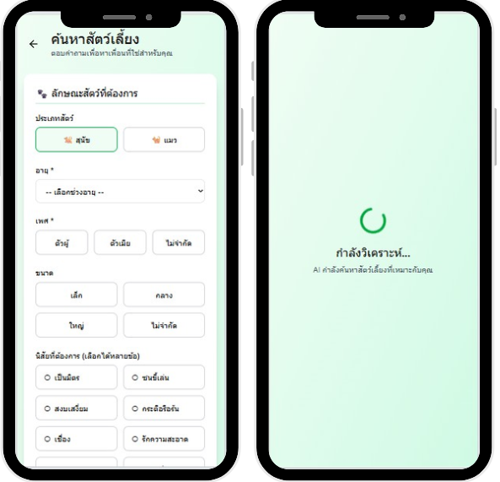
ภาพที่ 8 กรอกลักษณะนิสัยสัตว์ที่ต้องการ และทำการวิเคราะห์

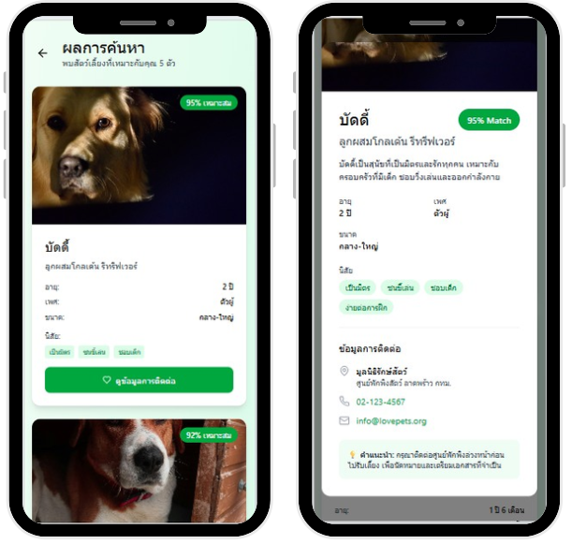
ภาพที่ 9 ผลการค้นหา และข้อมูลการติดต่อเพื่อเข้ารับเลี้ยงสัตว์


ภาพที่ 10 ติดตามรายงาน สัตว์จรที่แจ้ง

5.4.2 การออกแบบระบบ (System Design)
ออกแบบโครงสร้างแอปพลิเคชัน รวมถึงการวางแผนทั้ง Frontend และ Backend เพื่อให้สามารถทำงานได้อย่างสมบูรณ์ โดยมีขั้นตอนการออกแบบดังนี้
5.5 การพัฒนาระบบ (System Implementation)
ในการพัฒนาระบบ ภายหลังจากการออกแบบโครงสร้างการทำงานของระบบเรียบร้อยแล้ว ผู้จัดทำได้ดำเนินการพัฒนาแอปพลิเคชันโดยใช้โปรแกรม Visual Studio Code เป็นเครื่องมือในการเขียนโปรแกรม โดยเลือกใช้ภาษา JavaScript ร่วมกับ React และ Vite สำหรับการพัฒนาในส่วนของ Frontend และใช้ Capacitor ในการห่อหุ้มเว็บแอปพลิเคชันให้สามารถติดตั้งใช้งานบนอุปกรณ์มือถือระบบปฏิบัติการ Android ได้ ในส่วนของฐานข้อมูลและการยืนยันตัวตนผู้ใช้งาน ได้เลือกใช้ Supabase ซึ่งเป็น Backend-as-a-Service ที่รองรับฐานข้อมูลแบบ PostgreSQL ระบบ Authentication และพื้นที่จัดเก็บรูปภาพ (Storage) ในตัวเดียวกัน สำหรับโมดูลวิเคราะห์ภาพสัตว์ด้วยปัญญาประดิษฐ์ ได้ฝึกสอนโมเดลด้วย TensorFlow และ Keras บน Google Colaboratory โดยประยุกต์ใช้เทคนิค Transfer Learning จากสถาปัตยกรรม EfficientNetB0 จากนั้นแปลงโมเดลที่ฝึกสอนแล้วเป็นรูปแบบ ONNX และพัฒนา API ด้วย FastAPI ร่วมกับ ONNX Runtime แยกเป็นเซิร์ฟเวอร์ AI ต่างหาก เพื่อให้ประมวลผลได้รวดเร็วและใช้ทรัพยากรน้อย เหมาะสมกับการ deploy บนเซิร์ฟเวอร์ทรัพยากรจำกัดอย่าง Render ทั้งเว็บแอปพลิเคชันหลักและเซิร์ฟเวอร์ AI ถูก deploy แยกกันบน Render และเชื่อมต่อกันผ่าน API สำหรับการออกแบบและตกแต่งหน้าแอปพลิเคชัน ใช้ React Component ร่วมกับ CSS ในการจัดวางองค์ประกอบและกำหนดรูปแบบการแสดงผล เพื่อให้แอปพลิเคชันมีความสวยงามและใช้งานง่าย
5.6 การทดสอบ (Testing and Evaluation)
ผู้จัดทำทดสอบระบบในหลายระดับ ระดับแรกคือการทดสอบโมเดลปัญญาประดิษฐ์สำหรับจำแนกสายพันธุ์สัตว์ โดยแบ่งชุดข้อมูลออกเป็นชุดฝึกสอน (Train) ชุดตรวจสอบ (Validation) และชุดทดสอบ (Test) ตั้งแต่ต้น แล้ววัดผลด้วยชุดทดสอบที่โมเดลไม่เคยเห็นมาก่อน พร้อมทั้งทดลองปรับสัดส่วนการแบ่งข้อมูลหลายรูปแบบ (60/20/20, 70/15/15 และ 80/10/10) เพื่อเปรียบเทียบและเลือกรุ่นที่ให้ผลลัพธ์ดีที่สุด ระดับที่สองคือการทดสอบการทำงานของ API (/analyze) ที่ให้บริการวิเคราะห์ภาพ โดยส่งภาพสัตว์จริงหลากหลายสายพันธุ์ทั้งสุนัขและแมว รวมถึงภาพที่ไม่ใช่สัตว์ในกลุ่มที่โมเดลรู้จัก เพื่อตรวจสอบว่าระบบสามารถตอบว่า “ไม่สามารถระบุได้” แทนการทายผิดพลาดเมื่อความมั่นใจของผลลัพธ์ต่ำกว่าเกณฑ์ที่กำหนด ระดับที่สามคือการทดสอบความปลอดภัยและความเสถียรของเซิร์ฟเวอร์ AI ได้แก่ การจำกัดโดเมนที่เรียกใช้งานได้ (CORS) และการจำกัดจำนวนครั้งการเรียกใช้งานต่อผู้ใช้ (Rate Limiting) โดยทดสอบเรียก API ซ้ำ ๆ จนเกินจำนวนที่กำหนดเพื่อยืนยันว่าระบบตอบสถานะ 429 ได้ถูกต้องและไม่กระทบผู้ใช้งานคนอื่น และสุดท้ายคือการทดสอบการทำงานร่วมกันของทั้งระบบ (Integration Testing) ตั้งแต่ผู้ใช้งานถ่ายภาพสัตว์ผ่านแอปพลิเคชัน ระบบส่งภาพไปวิเคราะห์ที่เซิร์ฟเวอร์ AI และแสดงผลสายพันธุ์ ขนาด และลักษณะนิสัยกลับมาที่หน้าจอ
5.7 การวิเคราะห์ผล (Data Analysis)
ผู้จัดทำวิเคราะห์ผลลัพธ์ของโมเดลด้วย Confusion Matrix และ Classification Report เพื่อดูความแม่นยำแยกเป็นรายสายพันธุ์ ไม่ใช่ดูเฉพาะความแม่นยำภาพรวม เนื่องจากพบว่าสายพันธุ์ที่มีจำนวนภาพฝึกสอนน้อย (Minority Class) เช่น ศุภลักษณ์และโกญจา มีความแม่นยำต่ำกว่าสายพันธุ์อื่นอย่างชัดเจน จึงนำเทคนิคทางสถิติและ Machine Learning มาช่วยแก้ปัญหาความไม่สมดุลของข้อมูล (Class Imbalance) ได้แก่ การถ่วงน้ำหนักคลาส (Class Weighting) การสุ่มเพิ่มตัวอย่างของคลาสที่มีข้อมูลน้อย (Oversampling) และ Focal Loss พร้อมทั้งวัดผลด้วย Macro-F1 Score ซึ่งให้น้ำหนักทุกสายพันธุ์เท่ากันแทนที่จะให้น้ำหนักตามจำนวนภาพ เพื่อให้สะท้อนความแม่นยำของสายพันธุ์ที่มีข้อมูลน้อยได้ตรงกว่า Accuracy ทั่วไป นอกจากนี้ยังวิเคราะห์เปรียบเทียบผลลัพธ์ระหว่างรุ่นโมเดลที่ปรับเทคนิคต่างกัน เพื่อพิจารณาจุดแลกเปลี่ยน (Trade-off) ระหว่างความแม่นยำภาพรวมกับความแม่นยำเฉพาะสายพันธุ์ที่อ่อนแอ ก่อนตัดสินใจเลือกรุ่นที่เหมาะสมที่สุดสำหรับใช้งานจริง
5.8 การประเมินผล
การประเมินผลของระบบใช้ทั้งตัวชี้วัดเชิงปริมาณและการทดสอบใช้งานจริงประกอบกัน ในด้านตัวชี้วัดเชิงปริมาณใช้ Top-1 Accuracy, Top-3 Accuracy และ Macro-F1 Score ที่คำนวณจากชุดข้อมูลทดสอบ (Test Set) เป็นหลัก ในด้านการใช้งานจริงประเมินโดยทดลองอัปโหลดภาพสัตว์จริงหลายสายพันธุ์และหลายมุมถ่ายผ่านหน้าแอปพลิเคชัน เพื่อตรวจสอบว่าผลลัพธ์ยังใช้งานได้ดีนอกเหนือจากชุดข้อมูลทดสอบ และปรับค่าความมั่นใจขั้นต่ำ (Confidence Threshold) ให้เหมาะสมเพื่อลดโอกาสที่ระบบจะทายผิดพลาดเมื่อภาพนั้นไม่ใช่สัตว์ในกลุ่มที่รู้จัก ในด้านความปลอดภัยและความเสถียร ประเมินโดยตรวจสอบว่าการจำกัด CORS และ Rate Limit ทำงานตามที่ออกแบบไว้หลังจาก deploy ขึ้นเซิร์ฟเวอร์จริง และระบบสามารถให้บริการได้อย่างต่อเนื่อง

6. ประโยชน์ที่คาดว่าจะได้รับ (Expected Benefits)
6.1 ช่วยให้การแจ้งเหตุและการประสานงานระหว่างประชาชน อาสาสมัคร และหน่วยงานภาครัฐ เช่น องค์การบริหารส่วนตำบลหรือเทศบาล เป็นไปอย่างรวดเร็วและมีประสิทธิภาพมากยิ่งขึ้น
6.2 ช่วยเพิ่มความสะดวกในการติดตามสถานะการช่วยเหลือสัตว์จรจัด ทำให้ผู้ใช้งานสามารถรับรู้ความคืบหน้าได้อย่างโปร่งใส
6.3 ช่วยเพิ่มความแม่นยำในการให้ข้อมูลเกี่ยวกับสัตว์ โดยใช้เทคโนโลยีปัญญาประดิษฐ์ในการวิเคราะห์ภาพ เพื่อระบุสายพันธุ์และลักษณะนิสัยเบื้องต้นของสัตว์
6.4 ช่วยส่งเสริมการรับเลี้ยงสัตว์อย่างเหมาะสม โดยใช้ระบบแนะนำ (Recommendation System) ในการจับคู่ระหว่างสัตว์และผู้รับเลี้ยงตามความต้องการและลักษณะการใช้ชีวิต
6.5 ช่วยลดจำนวนสัตว์จรจัดในระยะยาว โดยเพิ่มโอกาสในการหาบ้านใหม่ให้สัตว์และลดการทอดทิ้งซ้ำ
6.6 ส่งเสริมการมีส่วนร่วมของประชาชนในการช่วยเหลือสัตว์จรจัด และสร้างจิตสำนึกในการเลี้ยงสัตว์อย่างรับผิดชอบ
6.7 สามารถนำระบบไปต่อยอดหรือประยุกต์ใช้ในหน่วยงานท้องถิ่นอื่น ๆ หรือพัฒนาเป็นแพลตฟอร์มระดับเมือง (Smart City) ได้ในอนาคต

7. เอกสารอ้างอิง (References)
[1] Legardy, “Stray Animals and the Law,” [ออนไลน์].
แหล่งที่มา: https://legardy.com/blogs/stray-animals-and-the-law
[2] Pantip, “ปัญหาสัตว์จรจัดในสังคมไทย,” [ออนไลน์].
แหล่งที่มา: https://pantip.com/topic/37477901
[3] บ้านและสวน Pets, “กฎหมายเกี่ยวกับสุนัขจรจัดในประเทศไทย,” [ออนไลน์]. แหล่งที่มา: https://pets.baanlaesuan.com/234878/did-you-know/laws-about-street-dog
[4] Bangkok Biz News, “มาตรการในทางกฎหมายกับการแก้ไขปัญหาสัตว์เลี้ยง
จรจัด,” [ออนไลน์]. แหล่งที่มา: https://www.bangkokbiznews.com/blogs/columnist/102366

